« Урок – это солнце, вокруг которого,
как планеты, вращаются все другие
формы учебных занятий…»

Класс: 6
Технологическая карта урока
ФИО учителя: Кудикова Н.Н.
Программа: Бунимович Е. А., Кузнецова Л. В., Минаева С. С. и др. Математика. 6 класс
УМК: Математика. 6 класс: поурочные планы по учебнику под ред. Г.В.Дорофеева.
Тема: «Координатная плоскость»
Тип урока: урок введения новых знаний
Цель урока: |  |  |  | Способствовать формированию ключевых компетенций учащихся через усвоение понятия координатной плоскости, умения пользоваться системой координат для определения положения точки на плоскости.
Задачи урока: |  | Образовательные |  | • ознакомить с прямоугольной системой координат на плоскости;  • научить свободно ориентироваться на координатной плоскости, строить точки по заданным её координатам и определять координаты точки, отмеченной на координатной плоскости;  • формировать умение воспринимать на слух координаты.
 |  | Развивающие |  | • развивать правильную и четкую, аргументированную речь учащихся;  • учить четко и аккуратно выполнять геометрические построения;  • развивать творческие способности школьников.
 |  | Воспитательные |  | • воспитание интереса к предмету;  • воспитание трудолюбия и самоконтроля.
Планируемый результат: | УУД |  | Личностные: умение работать в группах, слушать собеседника и вести диалог, аргументировать свою точку зрения.
Планируемый результат: |  |  | Познавательные: выделять и структурировать информацию, существенную для решения проблемы, под руководством.
Планируемый результат: |  |  | Регулятивные: формулировать вопросы по теме на основе опорных (ключевых и вопросительных) слов.
Планируемый результат: |  |  | Коммуникативные: эффективно сотрудничать, осуществляя взаимопомощь и взаимоконтроль.
Формы работы |  |  |  |  | Ресурсы
Фронтальная, групповая, индивидуальная |  |  |  |  | учебник, мультимедийный проектор, карточки с заданиями.
Методы:
  - словесный (рассуждение, беседа);
  - практический (построение точек на плоскости);
  - репродуктивный (воспроизведение имеющихся знаний).
ХОД УРОКА

№ | Этапы урока | Деятельность учителя | Предполагаемая деятельность учащихся | УУД | Методический комментарий
1. | Организационный  Задача: создать благоприятный психологический настрой на работу | Доброе утро!  Учитель: Я очень рада видеть ваши весёлые глазки. Вижу, что вы готовы к работе. У меня сегодня таинственное и радостное настроение, потому что мы отправляемся с вами в очередное путешествие по Великой стране «Математика». | Учащиеся успокаиваются, включаются в учебную деятельность. | Личностные: самоопределение.  Регулятивные: целеполагание.  Коммуникативные: планирование учебного сотрудничества с учителем и сверстниками. | Слайд 1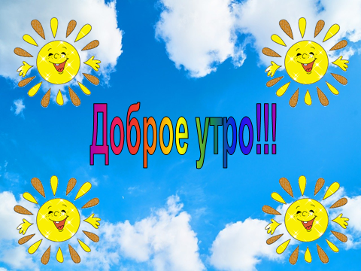
2. | Актуализация знаний, подготовка к изучению нового материала  Задача: актуализация опорных знаний и способов действий. | Давайте вспомним материал предыдущих уроков.  1. Какая прямая называется координатной прямой?  2. Что можно сказать о соответствии между точками и числами на координатной прямой?  3. Сколько точек соответствует числу на прямой?  4. Сколько чисел соответствует точке на прямой? | Учащиеся отвечают на вопросы.  1. Прямую с выбранными на ней началом отсчета, единичны отрезком и направлением называют координатной прямой  2. Точки располагаются на координатной прямой.  3. Числу на координатной прямой соответствует одна точка.  4. Точке на координатной прямой соответствует одно число | Коммуникативные: планирование учебного сотрудничества с учителем и сверстником.  Познавательные: логические- анализ объектов с целью выделения признаков. | Слайд 2.  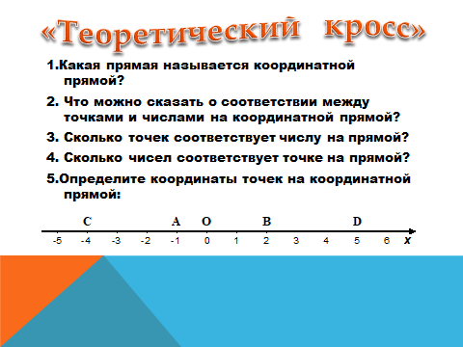
3. | Подготовительный этап Фронтальная работа | Определите координаты точек на координатной прямой. Достаточно ли одного числа, чтобы определить положение точки на плоскости?  Постановка проблемы.  А как определить положение точки, не лежащей на координатной прямой?  У нас возникла проблема, которую необходимо решить. Попробуйте сформулировать её.  Учитель, совместно с детьми, сообщает тему, цели урока | А(3), С(-5), А(3), F (?)  Одного числа недостаточно, чтобы определить координату точки F.  Как определить положение точки вне координатной прямой?  «Координатная плоскость» | Сравнение, обобщение, формулирование вывода (познавательные УУД) | Слайд 3  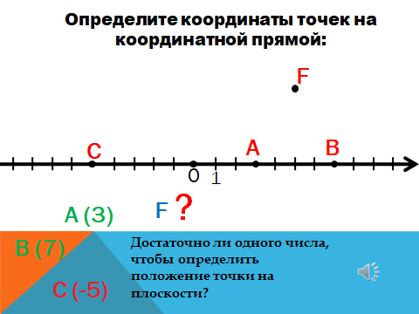  Слайд 4  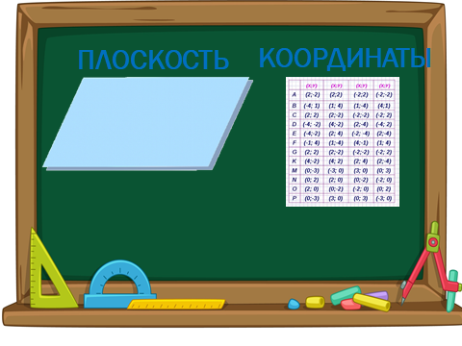  Слайд 5  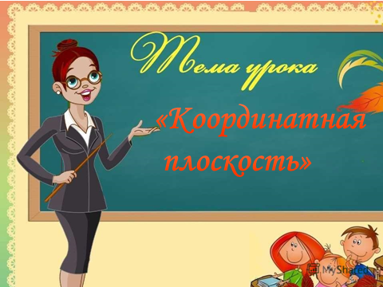  Слайд 6  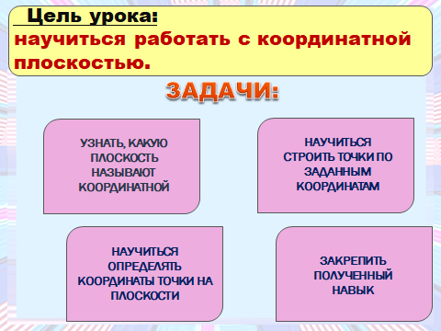
4. | Введение новых знаний | «Жить на плоскости не скучно, веселей, чем на прямой…» - будет эпиграфом нашего урока.  И я желаю вам сегодня на уроке удачи, новых открытий и точных построений.  – Общаясь друг с другом, люди часто говорят: "Оставьте свои координаты"( географические координаты). Для чего?  - В каком городе мы с вами живем?  - А вы знаете его географические координаты?  А где еще в жизни мы встречаемся с ними?  -А еще с помощью координатной сетки летчики, моряки определяют местоположение объектов  -Действительно, суть координат заключается в том, что мы можем определить положение того или иного объекта.  Для этой цели на плоскости проводят две взаимно перпендикулярные прямые х и у, О- начало координат.  Координатная плоскость.  Система координат на плоскости- это две взаимно перпендикулярные прямые (оси) с выбранным началом отсчета, единичным отрезком и направлениями – положительным и отрицательным.  Обозначаются оси:  горизонтальную-ось ОХ (или ось абсцисс)  вертикальную- ось ОУ (или ось ординат)  Такая система координат на плоскости была предложена французским ученым, философом и математиком Рене Декартом. Она носит название Декартовой системы координат или координатной плоскости.  Ребята, какую учебную задачу мы уже достигли?  - Каждой точке на координатной плоскости соответствует пара чисел АБСЦИССА и ОРДИНАТА. Записывают точка А(х;у).  И наоборот, каждой паре чисел на координатной плоскости соответствует единственная точка, координатами которой они являются. | Записывают число, тему урока в тетрадь.  Чтобы человека было легко найти.  В городе Миллерово  - место в зале кинотеатра  - игры  - место ученика на экзамене  Чертят в тетради.  Учащиеся слушают учителя  Дали определение координатной плоскости. | Коммуникативные: постановка вопросов, инициативное сотрудничество.  Познавательные: самостоятельное выделение-формулирование познавательной цели; логические- формулирование проблемы, решение проблемы, построение логической цепи рассуждений; доказательство.  Регулятивные: планирование, прогнозирование. | Слайд 7  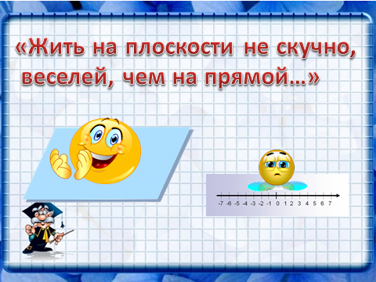  Слайд 8  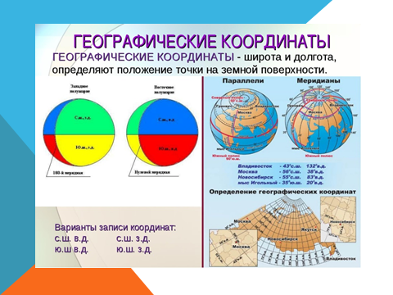  Слайд 9  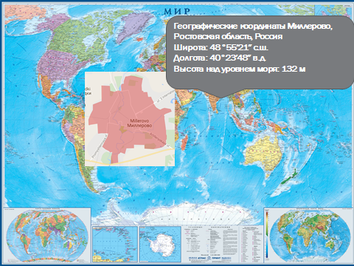  Слайд 10-13  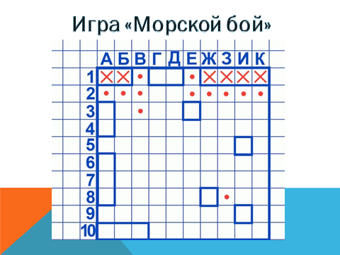  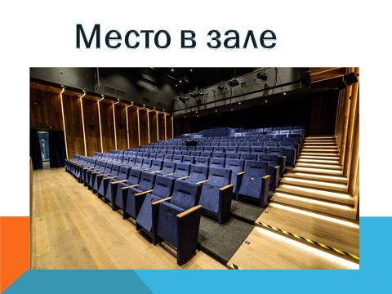  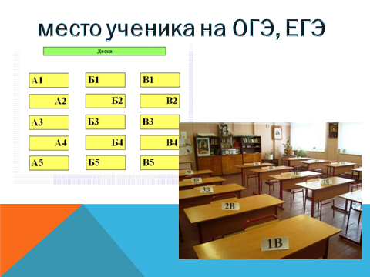  Слайд 14  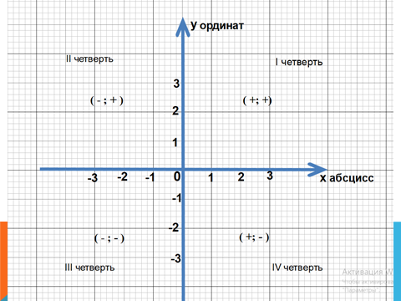  Слайд 15  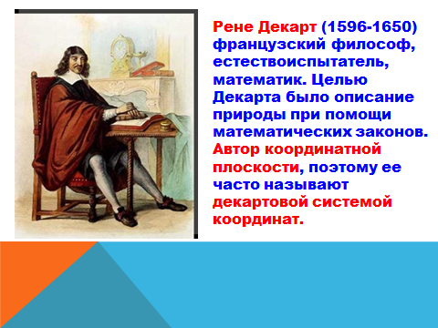
5. | Формирование умений по применению новых знаний  Задача: установление правильности и осознанности изучения темы.  Выявление пробелов первичного осмысления изученного материала, коррекция выявленных пробелов, обеспечение закрепления в памяти детей знаний и способов действий, которые им необходимы для самостоятельной работы по новому материалу | -Давайте вернемся к началу урока и определим координату точки F  Задание1.Назовите координаты точек, отмеченных на координатной плоскости.  Ребята, что сейчас мы с вами делали? Какую учебную задачу выполнили?  Задача 2. Выполним задание по карточке.  (Приложение 1)  С заданием мы справились. Молодцы!  Чем мы сейчас занимались? Решили ли мы еще одну учебную задачу? | Учащиеся называют координату точки F  Учащиеся фронтально называют координаты точек.  Сейчас мы определили координаты точек, выполнили вторую учебную задачу.  Учащиеся строят в тетрадях, по одному выходят к доске и показывают местоположение точки.  По окончании проверяют по готовому слайду.  Просматривают видео о созвездиях Большой и Малой Медведицах.   Cейчас мы научились строить точку на координатной плоскости по заданным координатам. | Регулятивные: контроль, оценка, коррекция.  Познавательные: умение структурировать знания, выбор наиболее эффективных способов решения задач, рефлексия способов и условий действия.  Коммуникативные: управление поведением партнера, контроль, коррекция, оценка действий партнера. | Слайд 16,17  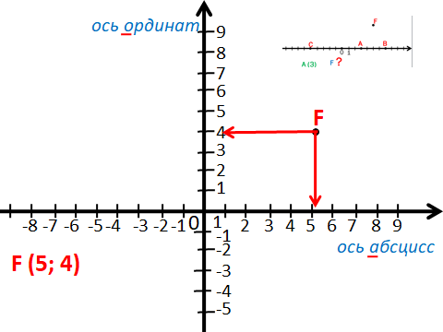  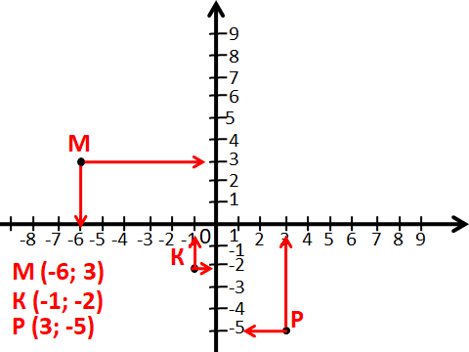  Слайд 18-20  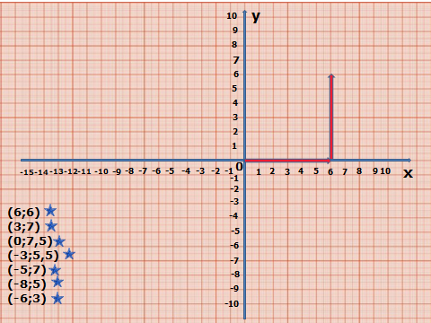
6. | Физкультминутка | Устали? Давайте немного отдохнем.  ( различные задания-примеры) | Учащиеся встают и выполняют определенные упражнения. |  | Слайд 21  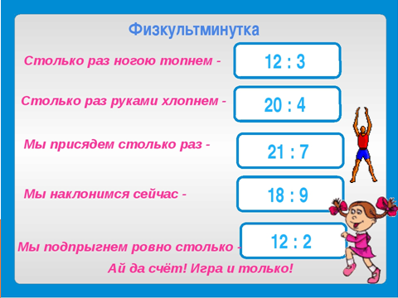
7. | Контроль понимания изученного  Работа в группах  Задача: выявление качества и уровня усвоения знаний и способов действий, а также выявление недостатков в знаниях и способах действий, установление причин выявленных недостатков | На столе разложены карточки, дети поочередно вытягивают карточки и садятся на свои места.  Учащимся предлагается карточки с координатами точек вида (-1;3), (1;11), (-5;-45),(45;-1) (в каждой группе по 5 учеников). Учащимся пятой группы (наиболее сильные учащиеся) необходимо раздать карточки типа (1;0), (0;-4), (-5;0), (0;-11) (соответственно их группа имеет название: «точки, лежащие на координатных осях»)  - Почему вы вместе?  Эта группа сегодня назначается моими помощниками, вы будете помогать в случае затруднений.  - Совсем скоро наша страна отметит 75-летие со дня Победы в Великой Отечественной войне. Вам, ребята, надо гордиться подвигами своего народа выигравших неимоверными усилиями войну, и знать их историю. Это праздник всей нашей страны. И в честь победы в Великой Отечественной войне произведём наш “ Звёздный салют Победы”.  (Приложение 2)  Замечательно, вы хорошо усвоили новый материал. | Ребята выполняют практическую работу, в случае затруднения обращаются к помощи учителя или учащимся 5-й группы.  - мы точки I четверти;  - мы точки II четверти;  - мы точки III четверти;  - мы точки IV четверти;  - а мы точки, лежащие на координатных осях  Выполняют практическую работу. Работая в группах, дети создают свой индивидуальный рисунок салюта. Определяют координаты звездочек.  Соединяют из четвертей общую координатную плоскость. | Регулятивные: контроль, коррекция, выделение и осознание того, что уже усвоено и что еще подлежит усвоению, осознание качества и уровня усвоения;  Личностные: самоопределение. | Слайд 22  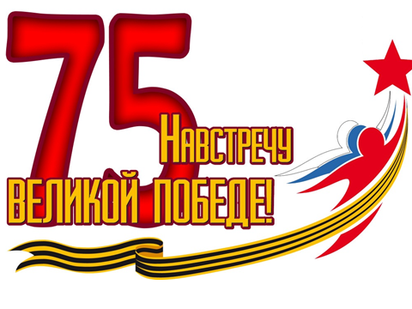 Слайд 23  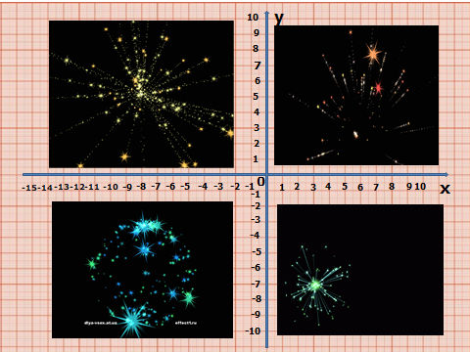  Слайд 24  
8. | Задание на дом  Задача: обеспечение понимания детьми цели, содержания и способов выполнения домашнего задания | Прочитать параграф11.5, выполнить № 978, 990, стр.255 | Записывают задание в дневники. |  | Слайд 25,26  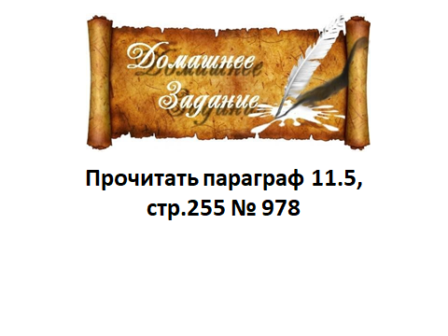
9 | Подведение итогов урока  Задача: дать качественную оценку работы класса и отдельных обучаемых | Внимание на следующий слайд  Оценивает и комментирует работу учащихся на уроке. | Вставляют пропущенные слова. | Регулятивные: оценка-осознание уровня и качества усвоения; контроль | Слайд 27  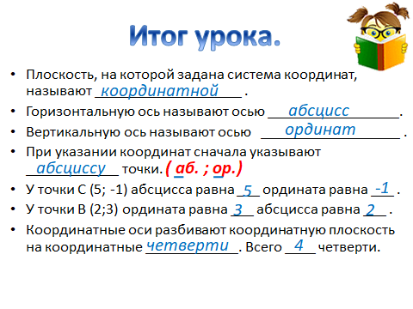
10 | Рефлексия  (Инициировать рефлексию детей по поводу психоэмоционального состояния, мотивации их собственной деятельности и взаимодействия с учителем и другими детьми в классе). | Если вы считаете, что поняли тему урока, то прикрепите звездочку в … четверть.  Если вы считаете, что не достаточно усвоили материал, то прикрепите звездочку в … четверть.  Если вы считаете, что немного затрудняетесь, то прикрепите звездочку в … четверть.  Если вы считаете, что узнали что-то новое, то прикрепите звездочку в … четверть. | 3 четверть  4 четверть  1 четверть  2 четверть | Коммуникативные: умение с достаточной полнотой и точностью выражать свои мысли;  Познавательные: рефлексия | Слайд 28  

